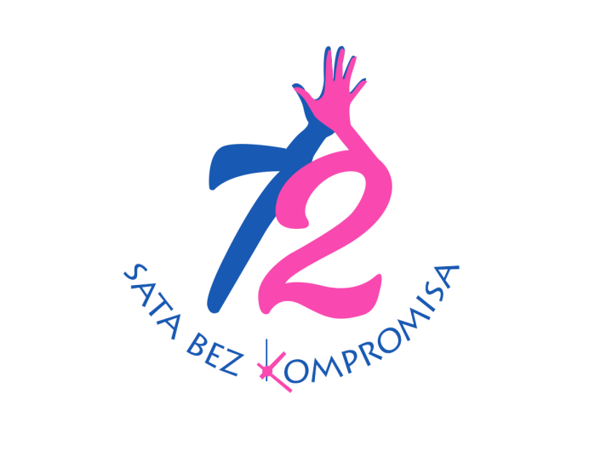
PRIJAVNI OBRAZAC ZA PROJEKT
za realizaciju u šestoj volonterskoj akciji 72 sata bez kompromisa

Naziv župe (škole, organizacije)
Ime i prezime kontakt osobe
Kontakt telefon / E-mail
Naziv i opis projekta
Broj mladih volontera potrebnih za projekt
Materijal potreban za projekt (ako skupina ne posjeduje vlastite izvore i mogućnosti nabavke potrebnog materijala, molimo vas da naznačite to)
Vrijeme realizacije projekta
Putem kojih medijskih kanala ćete promovirati projekt? (društvene mreže, portali, radio i TV postaje)
Napomena

